Płyny do przemywania oczu kota i inne środki pielęgnacyjne
Gdzie można kupić preparaty do pielęgnacji kotów jak płyny do przemywania oczu kota? Szukaj odpowiedzi w naszym artykule.

Płyny do przemywania oczu kota - dlaczego jest potrzebny i gdzie go kupić?
Jesteś właścicielem kotka? Dowiedz się zatem w jakich sytuacjach płyny do przemywania oczu kota okaże się niezbędny oraz gdzie możesz dokonać jego zakupu.

Pielęgnacja kota

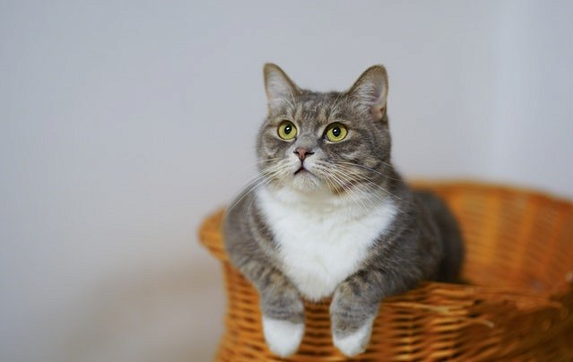
Dla wielu opieka nad kotem będzie sprowadzać się do nakarmienia go i zoranizowania dla niego kuwety i prowizorycznych zabawek. Inni pozwolą kotku na pełną swobodę wchodzenia i wychodzenia z domu. Niemniej jednak spora część posiadaczy kotków raczej preferuje traktowanie kotów jako zwierzęta domowe, które mają swoje legowisko, zabawki, specjalną szczotkę do czesania futerka, miseczkę na karmę suchą czy mokrą oraz na wodę a także niezbędne produkty pielęgnacyjne jak szampon czy płyny do przemywania oczu kota.

Płyny do przemywania oczu kota w Animalia
Gdzie kupić płyny do przemywania oczu kota? Tego typu preparat znajdziesz w sklepie online Animalia. Preparaty do czyszczenia i przemywania oczu i uszu kotów to środki, które pomogą zadbać nie tylko o właściwą higienę oczu Twojego kotka. Będą również pomocne w okresach chorobowych na przykłąd w przypadku zapalenia spojówek u kota.

